基于××方法对××问题的研究

摘 要

本文针对××××的问题，运用了××××、×××及××××等理论或方法，构建了××××、×××及××等模型，综合运用了MATLAB、EVIEWS及SPSS等软件编程求解，得出了××××、×××及×××等结论，最后结合实际给出合理化建议。
本文的特色是什么，体现在方法、编程、灵敏度分析或研究思路等。
针对问题一，要求解决××××××问题（具体问题）。首先，运用了××、××××××理论或方法，构建了××××××和××××××模型，运用了MATLAB软件编程求解，得出了××××××××及××××××等结论。
针对问题二，要求解决×××××问题（具体问题）。首先，运用了××××××、××××××理论或方法，构建了××××××和××××××模型，运用了MATLAB软件编程求解，得出了××××××、××××××及××××××等结论。
针对问题三，要求解决××××问题（具体问题）。首先，运用了××××××、××××××理论或方法，构建了××××××和××××××模型，运用了MATLAB软件编程求解，得出了××××××、××××××及××××××等结论。
本文最后还对模型进行了误差分析，对模型的优点和缺点进行了客观评价，基于×××××理论对存在的不足进行了改进，对模型中不确定的量进行了灵敏度分析，同时还对模型进行了稳定性分析。最后，并将模型进行了横向和纵向的推广。

关键词：研究主题词；方法1；方法2；模型；特色

目 录

目录
基于××方法对××问题的研究 1
摘 要 1
目 录 2
§1问题的重述 3
一、背景知识 3
二、相关数据 3
三、具体问题 3
§2问题的分析 4
一、研究现状综述 4
二、对问题的总体分析和解题思路 4
三、对具体问题的分析和对策 5
§3模型的假设 5
§4名词解释与符号说明 5
一、名词解释 5
二、符号说明 6
§5模型的建立与求解 6
一、第一种情况的分析与求解 6
二、第二种情况的分析与求解 10
三、第三种情况的分析与求解 14
§6误差分析与灵敏度分析 19
一、误差分析 19
二、灵敏度分析 20
§7模型的评价与推广 21
一、模型的评价 21
二、模型的推广 21
§8模型的改进 21
参考文献 22
附录 24

§1问题的重述

一、背景知识

1.背景介绍
一个智能加工系统由8台计算机数控机床、1辆轨道式自动引导车、1条RGV直线轨道、1条上料传送带、1条下料传送带等附属设备组成。RGV自带一个机械手臂、两只机械手爪和物料清洗槽，能根据指令能自动控制移动方向和距离并且完成上下料及清洗物料等作业任务。
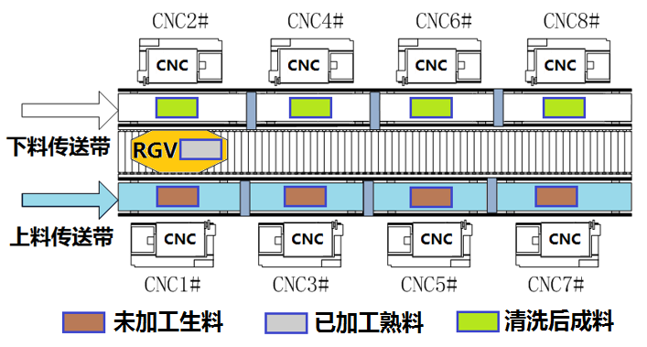
图1：智能加工系统示意图

2.问题引入
智能加工系统由8台CNC、1台带机械手和清洗槽的RGV、1条RGV直线轨道、1条上料传送带和1条下料传送带等附属设备构成。
其作业流程如下：
（1）智能加工系统通电启动之后，所有CNC都处于空闲状态。
（2）工作正常情况之下，若某CNC处于空闲状态，则向RGV发出上料需求信号；否则，CNC处于加工作业状态，在加工作业完成立刻向RGV发出需求信号。
（3）RGV在收到某CNC的需求信号后，它会自行确定该CNC的上下料作业次序，并依次按顺序为其上下料作业。
（4）在RGV为某CNC完成一次上下料作业后，就会转动机械臂，将一只机械手上的熟料移动到清洗槽上方，进行清洗作业。
（5）RGV在完成一项作业任务后，则判别执行下一个作业指令。此时，如果没有接到其他的作业指令，则RGV就在原地等待直到下一个作业指令。
CNC完成一个物料的加工作业任务后，立刻向RGV发出需求信号。如果RGV没能即刻到达为其上下料，该CNC就会出现等待。
（6）系统会周而复始地重复（3）至（5），直到停止作业，RGV回到初始位置。
系统工作流程图如下：

空闲状态（初始位置）
发出需求
上下料作业
清洗作业
发出需求
原地等待
空闲状态（初始位置）

二、相关数据
表1：智能加工系统作业参数的3组数据表 时间单位：秒
系统作业参数 | 第1组 | 第2组 | 第3组
RGV移动1个单位所需时间 | 20 | 23 | 18
RGV移动2个单位所需时间 | 33 | 41 | 32
RGV移动3个单位所需时间 | 46 | 59 | 46
CNC加工完成一个一道工序的物料所需时间 | 560 | 580 | 545
CNC加工完成一个两道工序物料的第一道工序所需时间 | 400 | 280 | 455
CNC加工完成一个两道工序物料的第二道工序所需时间 | 378 | 500 | 182
RGV为CNC1#，3#，5#，7#一次上下料所需时间 | 28 | 30 | 27
RGV为CNC2#，4#，6#，8#一次上下料所需时间 | 31 | 35 | 32
RGV完成一个物料的清洗作业所需时间 | 25 | 30 | 25

三、具体问题：

1.第一种情况
一道工序的物料加工作业情况，每台CNC安装同样的刀具，物料可以在任一台CNC上加工完成；

2.第二种情况
两道工序的物料加工作业情况，每个物料的第一和第二道工序分别由两台不同的CNC依次加工完成；

3.第三种情况
CNC在加工过程中可能发生故障（据统计：故障的发生概率约为1%）的情况，每次故障排除（人工处理，未完成的物料报废）时间介于10~20分钟之间，故障排除后即刻加入作业序列。要求分别考虑一道工序和两道工序的物料加工作业情况。
对三种情况分别提出以下任务：
任务1：对一般问题进行研究，给出RGV动态调度模型和相应的求解算法；
任务2：利用表1中系统作业参数的3组数据分别检验模型的实用性和算法的有效性，给出RGV的调度策略和系统的作业效率，并将具体的结果分别填入附件2的EXCEL表中。

§2问题的分析

一、对问题的总体分析和解题思路
本文是研究小区开放对道路通行影响的问题，针对此问题，我们分为四个小问题来研究。第一：选取合适的评价指标，建立评价指标体系，评价小区开放对周边道路的影响；第二：建立基于停车线理论的“X”型路口通行能力模型和基于间隙接受理论的“T”型路口通行能力模型分析不同类型的交叉路口的通行能力；第三：根据问题二中的模型分析交叉口在小区开放前后的通行能力，建立路网可靠度模型分析不同类型的小区在开放前后的路网可靠度；第四：根据问题一、问题二及问题三中的分析和结论，给出关于小区开放的合理化建议。
根据本文的研究思路，做出整体的思路流程图，如图1所示。
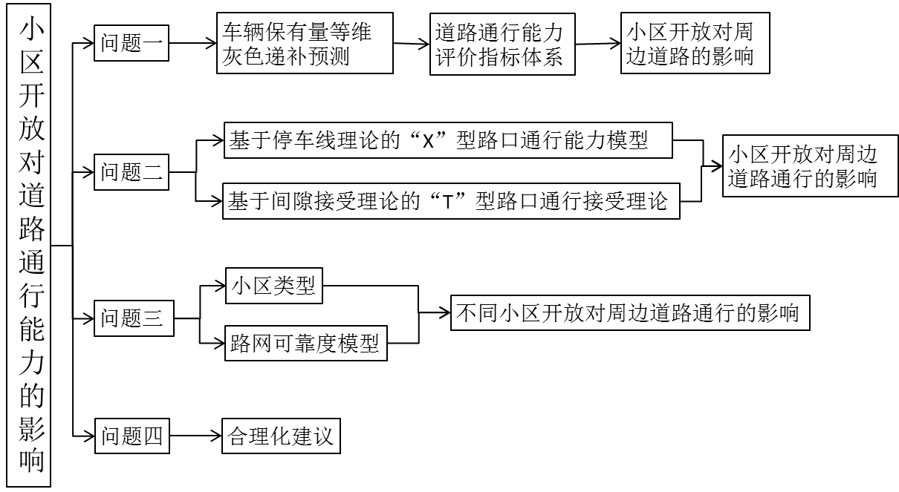
图1 整体思路框图

三、对具体问题的分析和对策

1.对问题一的分析和对策
问题一要求选取合适的评价指标体系，评价小区开放对周边道路通行的影响。针对问题一，我们首先查阅相关资料，分析哪些指标对开放小区周边道路通行有影响；其次根据所选取的指标的属性将其归属到相应指标体系，筛选合理的指标，构建道路通行能力评价指标体系；最后根据建立的指标体系研究小区开放对周边道路通行的影响。

2.对问题二的分析和对策
问题二要求我们建立关于车辆通行的模型，以分析小区开放对周边道路的影响。对于此问题，首先，我们将交叉口归为两类；其次，通过查阅相关资料，运用停车线理论分析“X”型交叉口的通行能力；最后根据道路饱和度和运用间隙接受理论分析“T”型交叉口的道路通行能力。

3.对问题三的分析和对策
问题三要求我们构建不同类型的小区，并利用问题二中建立的模型，定量比较各类型小区开放前后对道路通行的影响。对于此问题，我们将小区分为环形和方形两类；其次，我们根据各个路段的可靠度，建立路网可靠度模型；最后，我们根据路网可靠度模型和问题二中的模型，将有关数据代入模型，求解小区开放后的“X”型道路通行能力及不同类型小区开放前后的路网可靠度。

§3模型的假设
1.假设熟料在清洗槽中的清洗时间为零。
2.假设在CNC的加工过程中故障的发生概率为1%。

§4名词解释与符号说明

名词解释
- RGV 轨道式自动引导车（Rail Guide Vehicle），一种无人驾驶、能在固定轨道上自由运行的智能车。
- CNC 计算机数控机床（Computer Number Controller）

二、符号说明
序号 | 符号 | 符号说明
1

§5模型的建立与求解

一、问题一的分析与求解
1.对问题的分析
本问题要求我们选取合适的评价指标体系，评价小区开放对周边道路通行的影响。针对这一问题，我们分为两个步骤来解决。首先我们收集居民对交通工具的保有量，通过对保有量的预测得到居民拥有交通工具的趋势，从中我们判断开放小区是否有必要；其次我们以道路通行能力为评价目标，选取指标对道路通行能力进行评价，构建一个开放小区对周边道路影响的评价指标体系^{[4]}，说明小区开放对周边道路通行的影响。
定义1 道路通行能力：指道路上某一点、某一车道或某一断面处，单位时间内可能通过的最大交通实体（车辆或行人）数，亦称道路通行能力，用辆/h或用辆/昼夜或辆/秒表示。
定义2 道路饱和度：指实有交通量与道路通行能力的对比，是衡量道路容量的一个指标。
定义3 平均交叉口延误：指在车辆经过路口时，平均每辆车延误的时间。
定义4 平均行程延误：指的是车辆在道路上延误的时间与总行程的比值。
2.对问题的求解
模型Ⅰ——车辆保有量的等维灰色递补预测模型
⑴模型的准备
- 模型原理
在这里的图论模型又称迪杰斯特拉算法，是一个经典的最短路径算法。它的主要特点是以起始点为中心向外层层扩展，直到扩展到终点为止，使用了广度优先搜索来解决赋权有向图的单源最短路径问题，算法最终得到一个最短路径树。该算法常用于路由算法或者作为其他图算法的一个子模块。
排队论是通过对服务对象到来及服务时间的统计研究，得出这些数量指标（等待时间、排队长度、忙期长短等）的统计规律，然后根据这些规律来改进服务系统的结构或重新组织被服务对象，使得服务系统既能满足服务对象的需要，又能使费用最经济或某些指标最优。排队论广泛应用于计算机网络, 生产, 运输, 库存等各项资源共享的随机服务系统。 排队论研究的主要内容有三个方面：统计推断，根据资料建立模型；系统的性态，即和排队有关的数量指标的概率规律性；系统的优化问题。其目的是正确设计和有效运行各个服务系统，使之发挥出最佳效益。排队系统由输入过程与到达规则、排队规则、服务机构的结构、服务时间与服务规划组成。一般还会假设到达间隔时间序列与服务时间均为独立同分布随机变量序列，且这两个序列也相互独立。
②数据的预处理
根据中国统计年鉴提供的数据，收集我国居民出行交通工具的拥有量，以2005年—2014年私人汽车、私人载客汽车、小型私人载客汽车拥有量的数据为例，具体数据见表1。
表1 2005年—2014年交通工具的拥有量 单位（万辆）
指标 | 2005年 | 2006年 | 2007年 | 2008年 | 2009年
私人汽车拥有量(万辆) | 1848.07 | 2333.32 | 2876.22 | 3501.39 | 4574.91
私人载客汽车拥有量(万辆) | 1383.93 | 1823.57 | 2316.91 | 2880.5 | 3808.33
私人小型载客汽车拥有量(万辆) | 1079.78 | 1491.18 | 1984.29 | 2533.28 | 3436.26
指标 | 2010年 | 2011年 | 2012年 | 2013年 | 2014年
私人汽车拥有量(万辆) | 5938.71 | 7326.79 | 8838.6 | 10501.68 | 12339.36
私人载客汽车拥有量(万辆) | 4989.5 | 6237.46 | 7637.87 | 9198.23 | 10945.39
私人小型载客汽车拥有量(万辆) | 4593.46 | 5823.62 | 7226.48 | 8810.51 | 10590.75
③建模思路
我们将本模型的思路用流程图表示，如图2所示。
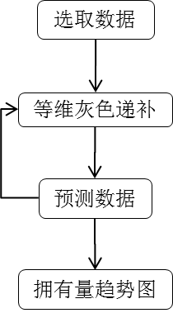
图2 模型Ⅰ思路图
⑵模型的建立
①对原始数据进行累加生成新数列
假设原始数列：
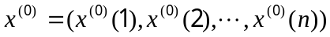
1次累加生成数列：
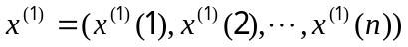
②建立微分方程
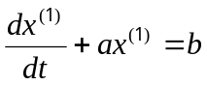
③最小二乘法求解微分方程
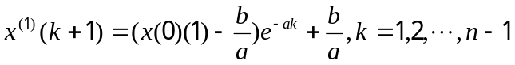
④检验级比，判断灰色预测数据的适用性
数列的级比计算公式为：
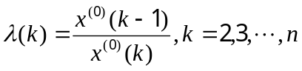
⑤检验预测值判断预测数据的可靠性
残差检验公式：
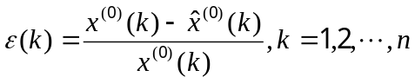
级比偏差检验公式：
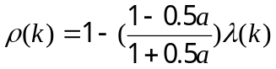
⑥等维灰色递补法预测后5年的交通工具拥有量数据。
⑶模型的求解
运用MATLAB软件编程（见附录：程序1），得到后5年的预测结果见表2。
表2 交通工具拥有量预测数据 （单位：万辆）
指标 | 2015年 | 2016年 | 2017年 | 2018年 | 2019年
私人汽车拥有量(万辆) | 15698.43 | 19102.8 | 23151.64 | 27907.44 | 33638.68
私人载客汽车拥有量(万辆) | 14132.45 | 17397.78 | 21339.08 | 26038.94 | 31771.71
私人小型载客汽车拥有量(万辆) | 14031.34 | 17496.56 | 21745.79 | 26886.21 | 33255.07
根据表1、表2中的数据作交通工具拥有量变化的趋势图，如图3所示。
- 查阅相关文献
- 明确问题，确定分类、分析方法
- 综合分析解题思路并进行初步筛选
- 对数据进行定量分析
- 对数据价格规律
- 进行综合分析
- 对执行情况进行解释
- 得出结论

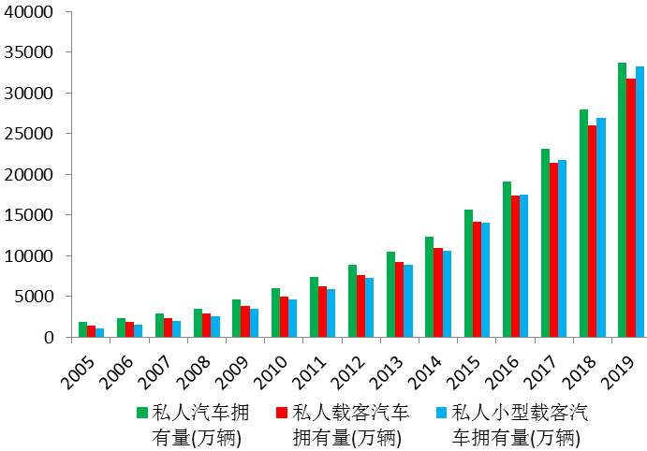
图3 交通工具拥有量变化图
分析交通工具拥有量的趋势图可知，全国私人汽车的拥有量在过去的10年中不断增加，未来仍然有增加的趋势，这增加了城市道路通行的负荷，随着车辆的增加，城市道路拥堵将会越来越严重，所以封闭型小区开放是十分有必要的。
模型Ⅱ——道路通行能力评价指标体系
根据模型Ⅰ中车辆的保有量将会不断增加，超过城市道路的通行最高负荷，城市中的居民所住的小区一般都是在城市中形成封闭的圈子，小区内部的道路不被允许通行，这让车辆在经过小区时必须绕行。若居住小区开放，小区周边的交通压力可以得到缓解，路网的密度提高，道路的面积增加，但是小区周边道路上的车辆在进入小区时形成交叉路口，这一定会影响道路的通行能力，我们选取合适的指标体系来评价小区开放后队周边道路通行的影响。
道路通行能力的影响因素主要有道路条件、交通条件和交通外环境，我们考虑的影响因素应该是基于小区开放的前提下，我们需要引入小区内部的因素及小区与城市道路开放接口的变化因素。封闭小区开放后周边道路的通行能力主要是从路网交通能力、小区出入口及主要交叉口通行能力、小区内的停车能力这三个方面来考虑。
我们根据《道路通行手册》并结合文献[1][2]对路网交通能力的评价选取城市干道平均车程速度和居住区内路网平均行程车速两个指标，对小区出入口及主要交叉口通行能力的评价选取道路饱和度、平均交叉口延误和平均行程延误三个指标，对小区内的停车能力选取停车设施的数量和车辆保有量两个指标。我们利用所选取的指标，构建了评价指标体系，如图4示。
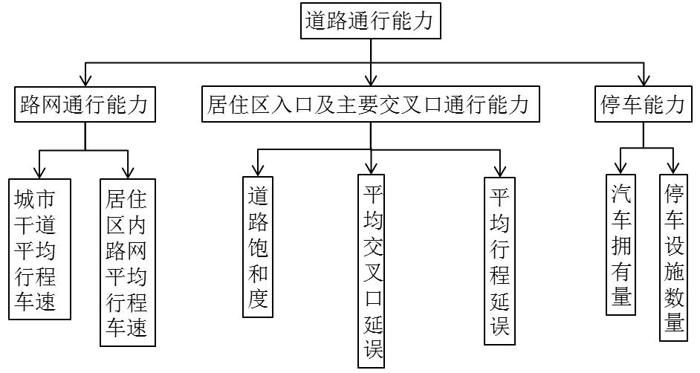
图4 指标体系图
平均车程速度所指的不单单是在道路上的行驶速度，这项指标是道路通行畅通与否的体现，同时这项指标也可以反映道路的服务水平和车辆行驶过程中的延误情况，城市道路等级依据车程速度的划分标准见表3。
表3 城市道路等级划分标准
城市道路等级 |  | Ⅰ | Ⅱ | Ⅲ | Ⅳ
自由流车速的范围 |  | 70-90 | 55-70 | 50-55 | 40-55
自由流车速的一般值 |  | 80 | 65 | 55 | 45
服务水平 | A | >72 | >59 | >50 | >41
服务水平 | B | 56-72 | 46-59 | 39-50 | 32-41
服务水平 | C | 40-56 | 33-46 | 28-39 | 23-32
服务水平 | D | 32-40 | 26-33 | 22-28 | 18-23
服务水平 | E | 26-32 | 21-26 | 17-22 | 14-18
服务水平 | F | ≤26 | ≤21 | ≤17 | ≤14
道路的饱和度是反映服务水平的重要指标之一，一般采用道路最大交通量与最大通行量的比值来表示，道路饱和度的值越高，表示道路的服务水平越好。我国通常用道路的饱和度来反映道路的拥挤程度，道路饱和度所对应的服务水平划分等级见表4。
表4 道路饱和度划分等级
服务水平 | 道路饱和度 | 道路运行情况
A | ≤0.6 | 通畅
B | ≤0.7 | 稍有延误
C | ≤0.8 | 能够接受延误
D | ≤0.9 | 能够忍受延误
E | ≤1.0 | 拥挤，不能接受延误
F | 无意义 | 堵塞

二、问题二的分析与求解
1.对问题的分析
本问题要求我们建立一个关于车辆通行的模型，从而可以运用模型分析小区开放对周边道路通行的影响。针对这一问题，我们分为三个步骤来解决。首先，针对小区开放后形成的“X”型和“T”型交叉口，分别基于停车线理论和间隙接受理论建立“X”型路口和“T”型路口的通行能力模型；其次，在“X”型交叉口，分析交叉口各进入口车道的类别，对信号灯进行信号配时进行假设，分析“X”型交叉口的相位情况，利用停车线法求解各相位南北方向、东西方向车道的通行能力，求得“X”型交叉口的通行能力；最后分析小区开放后形成的“T”型交叉口的通行能力，将此时的通行能力等效为道路饱和度，分析小区开放对道路通行的影响。
2.对问题的求解
模型Ⅲ——基于停车线理论的“X”型路口通行能力模型
- 模型准备
信号交叉口的通行能力有诸多影响因素，其中主要因素有车道的形式，交通信号配时的设计和交通条件。
信号交叉口通行能力的计算方法有很多，美国主要应用饱和率模型，国内学者根据我国的交通特性，提出的应用较为普遍的计算方法有停车线法和冲突点法等。本文采用了较为简便的停车线法。
- 模型的建立
停车线法^{[6]}是将交叉口进口处车道的停车线作为一个截面，只要是通过该截面的车辆就认为已通过交叉口。
①直行式车道的计算公式：
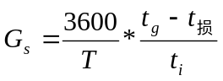 （1）
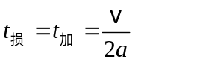 （2）
其中，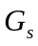是直行车道的通行能力；是信号灯的周期；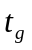是信号周期内绿灯时间；是周期内绿灯的损失时间； 是速度，一般为15km/h；是平均加速度，小车型一般为0.6m/s²—0.7 m/s²，大车型一般为0.4 m/s²—0.5 m/s²。
②右转式车道的计算公式：
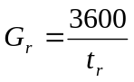 （3）
其中，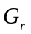是右转车道的通行能力；是前后两辆右转车通过停车线的间隔时间。一般来说，当道路上的大小车各占了一半时，平均值为4.5s，都是小汽车时间隔时间均值为3s。
③左转式车道的计算公式：
如果左转式车道有专用信号时，说明进入交叉口的左转车辆较多，此时通行能力为：
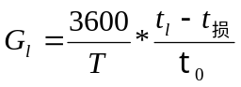 （4）
其中，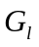是左转车道的通行能力；是周期内左转的时间，是通过交叉口的平均车头时距。
如果没有设置左转专用信号，按照我国的交通规则，绿灯时在不妨碍直行车辆行驶的情况下，车辆可以左转；黄灯时已经行驶过停车线的车辆可以继续前进。所以在没有左转信号时，有两种实现左转的情况：
(i)绿灯时利用直行车辆的可插车间隙通过:
因为对向行驶的直行车交通量不大，利用可插车间隙通过的车辆数可视为提供的可插车间隙数。据试验实测，左转通过对向直行车间的间隙为8s,而对向直行车辆车头时距为3.5—4s,故可插车间隙为直行车辆车头时距的2倍，所以每个信号周期内，左转车辆通行能力车道周期内通行能力的一半。即：
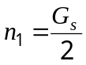
(ii)黄灯时间通过:
在黄灯亮起时，左转车辆已经越过停车线，则周期内左转车为：
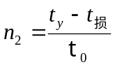 （5）
其中，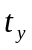是信号周期内黄灯时间。
综合以上，左转式通行能力为：
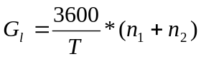
④直行左转式车道的计算公式
因为同一车道中，直行和左转混行的相互干扰，甚至有可能造成停车，所以应该乘以修正系数,取0.7—0.9，又左转车辆通过时间约为直行通过时间的1.75倍，所以:
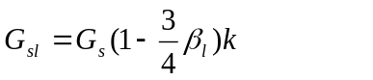 （6）
其中，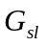直行左转式车道的通行能力；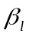为该车道中左转车辆比例。
⑤直行右转式车道的计算公式
因右转车辆通过时间约为直行车通过时间的1.5倍，所以
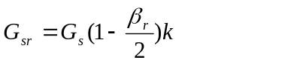 （7）
其中，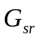直行右转式车道的通行能力；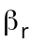为该车道中左转车辆比例。
⑥直行左转右转车道的计算公式:
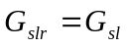 （8）
其中，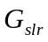是直行左转右转车道的通行能力。
⑶模型的求解
因为不同的小区有其不同的位置，小区有不同的出入口，出入口与周边道路连接形成的交叉口不同，所以不同类型的小区开放后形成的交叉口的通行能力不同，对此我们分三个步骤研究：
①首先对小区出入口与周边道路形成的有信号灯控制的交叉口进行车道分析，并对南北方向、东西方向的信号控制进行分析，做出信号行驶相位图。
②在交叉口的不同信号相位上结合信号灯南北方向、东西方向总的号周期、绿灯、红灯、黄灯时间，分析不同相位图的信号灯时间。
③求出不同相位图下，交叉口南北方向、东西方向的不同车道的通行能力，最后对求出的通行能力加总求和，得到交叉口的总通行能力。
模型Ⅳ——基于间隙接受理论的“T”型路口通行能力模型
⑴模型的准备
- 模型理论
遗传算法是模拟达尔文生物进化论的自然选择和遗传学机理的生物进化过程的计算模型，是一种通过模拟自然进化过程搜索最优解的方法。遗传算法是从代表问题可能潜在的解集的一个种群开始的，而一个种群则由经过基因编码的一定数目的个体组成。每个个体实际上是染色体带有特征的实体。染色体作为遗传物质的主要载体，即多个基因的集合，其内部表现（即基因型）是某种基因组合，它决定了个体的形状的外部表现，如黑头发的特征是由染色体中控制这一特征的某种基因组合决定的。因此，在一开始需要实现从表现型到基因型的映射即编码工作。由于仿照基因编码的工作很复杂，我们往往进行简化，如二进制编码，初代种群产生之后，按照适者生存和优胜劣汰的原理，逐代演化产生出越来越好的近似解，在每一代，根据问题域中个体的适应度大小选择个体，并借助自然遗传学的遗传算子进行组合交叉和变异，产生出代表新的解集的种群。这个过程将导致种群像自然进化一样的后生代种群比前代更加适应于环境，末代种群中的最优个体经过解码，可以作为问题近似最优解。
②数据收集
我们通过查找《道路通行能力分析》，得到我国一般等级道路基本通行能力与设计通行能力和速度的对应值以及机动车道道路分类系数，具体数据见表5、表6。
表5 一般等级道路通行能力
设计速度(km/h) | 50 | 40 | 30 | 20
基本通行能力[pcu(km/.ln)] | 1700 | 1650 | 1600 | 1400
设计通行能力[pcu(km/.ln)] | 1400 | 1300 | 1300 | 1100
表6 机动车道道路分类系数
道路分类 | 快速路 | 主干路 | 次干路 | 支路
分类系数 | 0.75 | 0.8 | 0.85 | 0.9
通过查找文献，我们收集到了济南市某小区外道路的通行能力和交通量，并计算出了道路饱和度，见表7。
表7 未开放前主干道道路通行数据
 | 单向通行能力(pcu/h) | 单向通行交通量(pcu/h) | 道路饱和度 | 双向交通量 | 道路饱和度
道路1 | 1360 | 1278 | 0.940 | 2332 | 0.875
道路2 | 1360 | 1054 | 0.775 | 2332 | 0.875
⑵模型的建立
小区开放后，小区的道路与主干道形成的路口为“T”型路口，如图5所示。
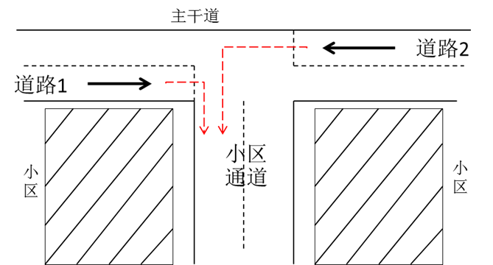
图5 开放小区“T”型路口图
我们需要建立车辆过这个“T”型路口的通行模型，以此来研究这个路口的道路通行能力。小区内的车无论在开放前还是开放后都需要进出小区，我们不考虑小区原有的需要进出小区的车，在“T”型路口，道路1上的车可直接右转进入小区内的道路，道路2上车需要在道路1上车的间隙穿越进入小区内的道路，此时我们忽略道路1上车与道路2上车同时进入小区需等待的时间，只考虑道路2上车等待道路1上的车通过直行路口的时间。当道路2上的车需要进入小区时，必须先观察道路1上是否有车穿过“T”型路口，当有车时，道路2上车有两种选择，一是停车等待，二是在车辆未到达路口时尽快穿越，此时车辆穿越的模型可以基于间隙接受理论^{[7]}建立。当交通繁忙时，道路2上车进入小区时的车头距服从Erlang 分布。Erlang 分布的概率密度函数为：
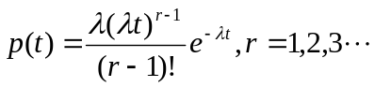 （9）
其中，为车头时距，为Erlang分布的阶，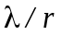为车流率。
道路的理论通行能力：
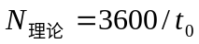，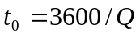 （10）
其中，为平均车头时距，为每小时的交通量。
道路的可能通行能力：
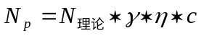 （11）
其中，为自行车影响系数，为车道宽度影响系数，为交叉口影响系数。
道路的设计通行能力：
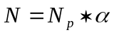 （12）
其中，表示道路分类系数。
我们衡量“T”型路口的道路通行能力可以用这个路口的道路饱和度来替代，所以，开放小区与主干道形成“T”型路口的道路通行能力为：
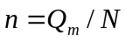 （13）
其中，表示道路饱和度，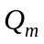为单位时间的最大交通量。
当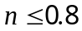时，表示道路基本通畅；当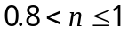时，道路拥挤，且的值越大，道路越不通畅，的值越小，道路越不拥挤。
⑶模型的求解
将表8中的数据代入模型求解，运用交通仿真软件得到小区开放后与周边道路形成“T”型路口的道路交通量，进而得到道路饱和度，见表8。
表8 开放后道路通行数据
 | 单向通行能力(pcu/h) | 单向通行交通量(pcu/h) | 道路饱和度 | 双向交通量 | 道路饱和度
道路1 | 1360 | 908 | 0.668 | 1932 | 0.711
道路2 | 1360 | 1024 | 0.753 | 1932 | 0.711
小区道路 | 1180 | 832 | 0.705 | — | —
由表7、表8中的数据对比开放前后的道路通行状况可以知道，小区开放可以缓解道路通行的压力，降低道路的饱和度，使得交通拥挤情况得到改善。

三、第三种情况的分析与求解
1.对问题的分析
本问题要求我们针对不同类型的小区，运用建立的模型研究小区开放对周边道路的影响。针对这一问题，我们分为三个步骤来解决。首先，我们构建不同的小区布局类型——方形小区和环形小区；其次，建立路网可靠度模型，运用模型分析不同类型的小区在封闭和开放状态的小区路网可靠度；最后根据问题二和问题三所建立的模型，将方形小区和环形小区的相关数据代入模型，求解开放后小区形成的“X”型路口的通行能力以及方形小区和环形小区在开放状态下的路网可靠度。
2.对问题的求解
根据问题二中的模型Ⅲ——基于停车线理论的“X”型路口通行能力模型，小区开放后，在各个小区和原道路之间形成“X”型路口，考虑路口设置交通信号灯的情况，做出小区开放前车道行驶情况的平面图，如图6 所示。
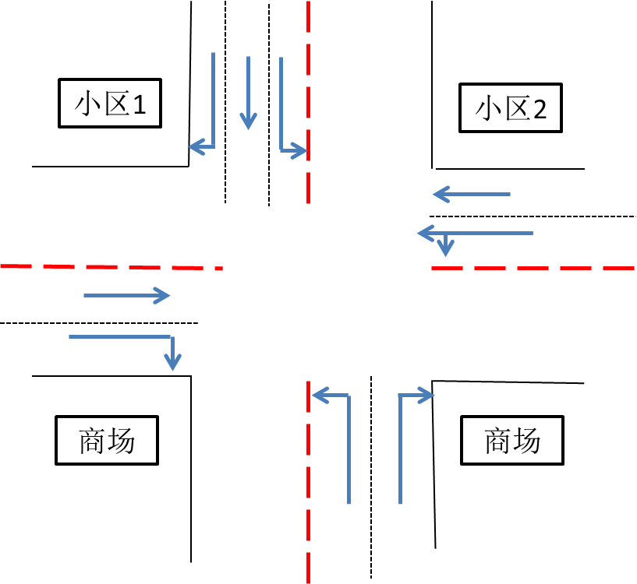
图6 小区开放前形成的交叉口图
该种交叉口使用固定周期式的信号控制方式，此种交叉口是三相位信号控制方式，如图7、图8、图9所示。
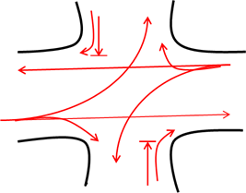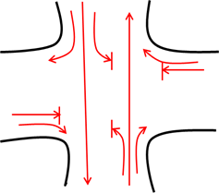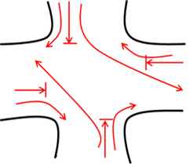
图7 开放前第一相位图 图8 开放前第二相位图 图9 开放前第三相位图
南北方向中左转车流多，就配有专用的左转信号，时长为56s,周期时长为200s，绿灯116s,红灯80s，黄灯2s，东西方向为支路方向，左转车辆少，没有配置专用左转信号，周期时长为200s，绿灯40s，红灯154s，黄灯3s。
根据交叉口的三种相位图和信号配时，可以得到第一相位的持续时间为24秒，第二相位的持续时间为116秒，第三相位的持续时间为56秒，两次黄灯时间为4秒。
经计算，得到小区1开放形成的十字型交叉口的结果，见表9、表10。
表9 南北、东西方向不同车道的通行能力
 | 车道 | 通行能力（辆/h）
南北方向 | 左转车道 | 756
南北方向 | 右转车道 | 91
南北方向 | 直右式车道 | 683
东西方向 | 右转车道 | 56
东西方向 | 直左式车道 | 1305
表10 不同相位不同方向的通行能力（辆/h）
相位 | 南北方向 | 东西方向
第一相位 | 16 | 1305
第二相位 | 722 | 38
第三相位 | 793 | 18
所以形成的十字型交叉口的通行能力为2891辆/h。
当小区开放后做出小区开放车道行驶平面图，如图10所示。
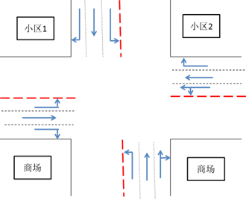
图10 小区开放平面图
在小区开放后形成的“X”型交叉口使用固定周期式的信号控制方式，此时交叉口是三相位信号控制方式，控制方式如图11、图12、图13所示：
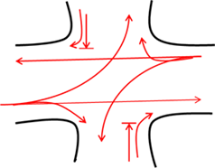
图11 开放后第一相位图 图12 开放后第二相位图 图13 开放后第三相位图
假设南北方向中左转车流多，就配有专用的左转信号，时长为56s,周期时长为200s，绿灯116s,红灯80s，黄灯2s，东西方向为支路方向，左转车辆少，没有配置专用左转信号，周期时长为200s，绿灯40s，红灯154s，黄灯3s。
根据交叉口的三种相位图和信号配时，可以得到第一相位的持续时间为24秒，第二相位的持续时间为116秒，第三相位的持续时间为56秒，两次黄灯时间为4秒。
经计算，得到小区1开放形成的十字型交叉口的结果，见表11、表12。
表11 南北、东西方向不同车道的通行能力
 | 车道 | 通行能力(辆/h)
南北方向 | 左转车道 | 756
南北方向 | 右转车道 | 53
 | 直右式车道 | 1367
东西方向 | 右转车道 | 114
东西方向 | 直左右车道 | 1321
表12 不同相位不同方向的通行能力（辆/h）
相位 | 南北方向 | 东西方向
第一相位 | 16 | 1321
第二相位 | 1367 | 77
第三相位 | 793 | 37
所以形成的“X”型交叉口的通行能力为3611辆/h。
通过对比小区开放前后的“X”型路口通行能力，小区开放后的交叉口通行能力明显高于开放前的路口通行能力，说明小区开放有助于缓解周边道路路口的交通压力。
模型Ⅴ——路网可靠度模型
定义1 路网可靠度，是指在一定的条件下，路网畅通可达的概率。
定义2 最少路集，指在交通网络中连接任意节点所必要的路段。
定义3 最小截集，指在交通网络中，节点间非连接的路段的线段集。
⑴模型的建立
①假设小区的内部和周围共有个路段，且每个路段的可靠度是已知的，定义：
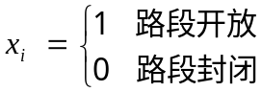
②向量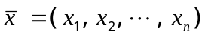为路网的状态向量，类比路段，路网节点间的服务状态可以表示为：
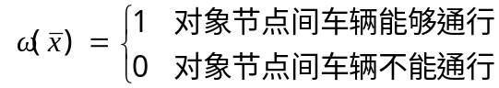
③路段可靠度可用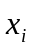概率变量的期望来表示，用公式表示为：
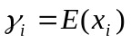 （14）
④路网可靠度可由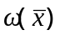的期望来表示，用公式表示为:
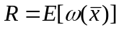 （15）
⑤根据历史资料可知，路网可靠度服从正态分布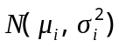，故路网可靠度可以用公式表示为：
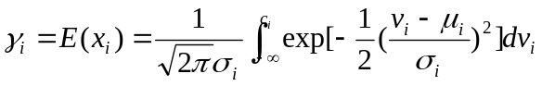 （16）
其中，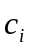表示路段在某一服务水平下的最大服务交通量，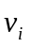表示路段的观测流量，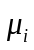表示路段的车流量期望，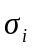表示路段的车流量标准差。
⑥在最少线路集^{[8]}中，只要有一条线路能够通行，系统便能正常工作，则系统可以用最少路的并联形式表示。类似，只要系统中有一个最小截面，系统不能正常工作，此时系统可用最小截面的串联系统来表示。
假设路网从节点到节点有条通道分别为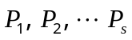，通道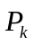由最小截面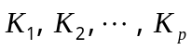串联组成，通路的串联构造函数为：
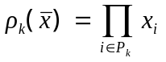 （17）
由公式（14）、（15）、（17）可以得到系统的可靠度：
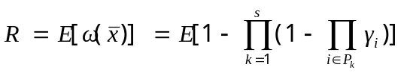 （18）
⑵模型的求解
①方形小区的路网可靠度。方形小区的开放之前和开放之后的路网布局图分别如图14、图15所示。
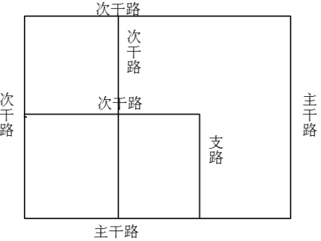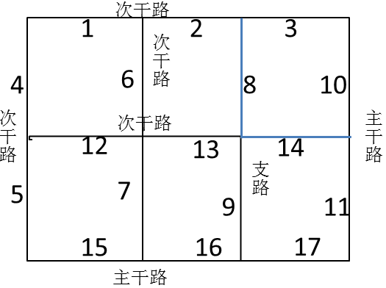
图14 方形小区封闭时路网布局 图15 方形小区开放后路网布局
根据交通统计方法得到各个路段的可靠度，具体数据见表13。
表13 路段可靠度
路段编号 | 1 | 2 | 3 | 4 | 5 | 6
可靠度 | 0.67 | 0.58 | 0.58 | 0.67 | 0.67 | 0.58
路段编号 | 7 | 8 | 9 | 10 | 11 | 12
可靠度 | 0.67 | 0.75 | 0.75 | 0.67 | 0.67 | 0.58
路段编号 | 13 | 14 | 15 | 16 | 17
可靠度 | 0.5 | 0.5 | 0.58 | 0.58 | 0.5
根据表13各个路段的可靠度和路网可靠度的求解公式（18），我们得到了在方形小区开放之前，即小区里的道路闲置时，路网的可靠度为0.3707，小区开放后，即小区里的道路得到使用时，路网的可靠度为0.4371。0.3707<0.4371，即方形封闭小区的路网可靠度小于方形开放小区的路网可靠度，且路网可靠度相对于封闭小区提高了17.91%，可知，小区的开放，对路网的可靠度有着重要的影响。
②环形小区的路网可靠度。环形小区开放之后的路网布局图如图16所示。
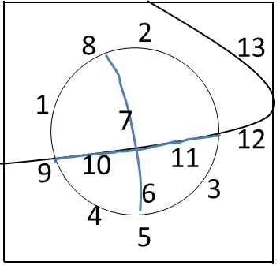
图16 环形小区开放后路网布局
根据交通统计方法得到各个路段的可靠度，具体数据见表14。
表14 路段可靠度
路段编号 | 1 | 2 | 3 | 4 | 5 | 6 | 7
可靠度 | 0.56 | 0.56 | 0.56 | 0.56 | 0.65 | 0.45 | 0.45
路段编号 | 8 | 9 | 10 | 11 | 12 | 13
可靠度 | 0.65 | 0.65 | 0.45 | 0.45 | 0.72 | 0.72
根据环形小区各个路段的可靠度和路网可靠度的求解方式，我们得到了环形小区在封闭时，即小区里的道路未开放时，路网的可靠度为0.3558，小区开放后，即小区的道路可以使用，路网的可靠度为0.3977。0.3588<0.3977,即环形封闭小区的路网可靠度小于环形开放小区的路网可靠度，且环形开放小区的路网可靠度相对于封闭小区提高了11.78%,可见，开放后的环形小区大大提高了路网的可靠度。

四、问题四的政策建议
关于小区开放的合理化建议
目前我国城市道路交通情况与西方发达国家的主要城市相比，路网密度低并且支路缺乏，交通主要依靠稀而宽的主干道，道路间的可达性差、分流能力弱，主干道的交通负荷太大。这些很大程度上是由我国的居住模式造成的，我国的封闭型小区形式使得城市土地被隔离使用，只注重小区内部的居住效益，而没有与小区周边道路的交通效益联系在一起，从城市空间分布结构来看，小区地块过大、行业过于集中，小区的功能过于单一，主要道路与支路不协调的结构导致交通拥堵，而封闭性的小区在高峰期像泄洪般地涌出使得小区周围的交通状况更加糟糕。而国外在城市道路网设计中避免稀疏而宽的道路网，改为更加注重主、次、支路之间的协调，各级道路功能更加明确，网路密度更高，尤其是在城市中心、商业区的开放性设计有效缓解了城市用地紧张的局面。我国城市居住小区的用地规模一般都在12—20公顷以上，小区内部的布局格式的差异也不是很大，基本都是娱乐设施在中心位置，商业购物的地点在小区入口处，小区内道路仅供于负担小区的交通。小区内部的道路形式可总结为三种:人车共行式；人车不完全分流式；人车分流式。另外，居住小区内部的停车情况也为道路的使用效益的提升带来困扰，停车位的缺乏使得居住小区的大多居民把车停在了小区公共道路，停车情况是通行能力的一个影响因素。
具体政策建议为：
1.根据小区几何形状内部道路资源充足、小区出入对周边道路干扰大、开放可减小交通压力和提高效率的原则选择适合开放的封闭型小区。
2.要在模拟交通开放的小区道路系统中选定地点或合适路段，每隔一段时间如15分钟收集车辆、行人等小区周边道路的实际数据，从而获得交通流量时间、空间上的变化分布规律。
3.根据建立的模型求解小区开放后形成的交叉口的通行能力，对开放前后的交通情况进行比较，得到小区开放后增强的通行能力的结论，再依据通行能力来设计合理的小区道路宽度。
4.总结分析各种支路交叉口类型的优缺点及适用范围，结合小区车辆、行人通行的实际情况来设计合理的小区出入口。
5.分析人、车、城市支路、支路环境的交通特性做出交通安全措施对策来协调人与人、人与车、车与车之间的关系。对小区进行交通开放分析后，对小区进行合理的交通开放改造。
6.明确对小区开放的设计或改善项目，如小区内部的道路线形及宽度设计，小区出入口的设计，小区内部的交通相关设施的改善，停车位的规划和道路的噪音防治设施的设计。

§6误差分析与灵敏度分析

一、误差分析
1.在基于停车线理论的“X”型路口通行能力模型中，对所用的数据进行了近似取值：交叉口的车辆型号统一认为是小型车，平均车头时距取值为2.5s，但根据观测数据，当小型车与大型车的换算比例不同时，平均车头时距也会不同，这会对模型产生一定的误差。不同比例下的混合车队的平均车头时距的数值见表15。
表15 不同比例下的混合车队的平均车头时距
大：小 | 2:8 | 3:7 | 4:6 | 5:5 | 6:4 | 7:3 | 8:2
t/s | 2.65 | 2.96 | 3.12 | 3.26 | 3.30 | 3.34 | 3.42
2.计算右转车道通行能力时，前后右转车辆停车线的间隔时间取近似值3s,而当道路上是混合车队时，混合车队内不同型号车辆的比例会影响间隔时间，这也会对模型结果造成一定的误差。
3.问题三中在对小区开放前后的十字型交叉口通行能力的计算中，在开放前后不同相位和信号配时下，为了计算简便，简化判断了黄灯时间内因已经越过停车线而继续行驶的车辆和因左转车辆少而在绿灯时利用对向行驶车辆可插间隙通过的车辆，这会对结果造成一定的误差。

二、灵敏度分析
问题二中我们得到在“X”型交叉路口直行左转式车道和直行右转式车道的路口通行能力计算公式：
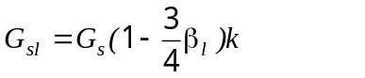
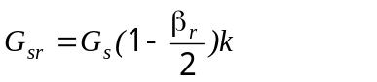
其中：为道路交叉口相互干扰的修正系数，、为直行左转式、右转式车道的通行能力；、为该车道中左转车、右转车的比例。将车辆左转与右转的比例视为自变量，变动范围在[0,1]间，道路的通行能力视为因变量，直行车道的通行能力我们取速度在30km/h-40km/h的设计通行能力1300pcu/h。针对的不同取值我们运用MATLAB软件编程（见附录：程序2）进行灵敏度分析，得到结果如图17所示。
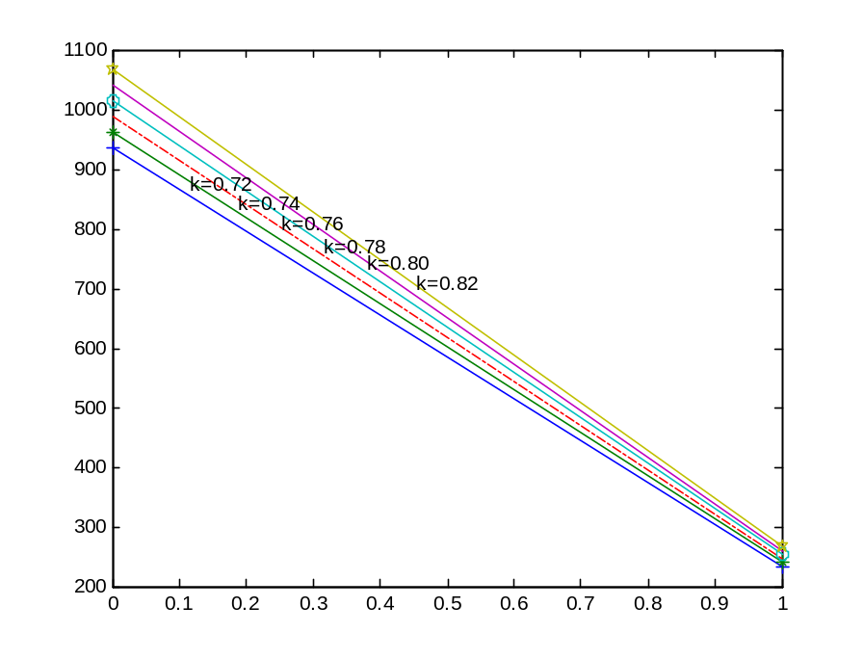
图17 灵敏度分析图
由灵敏度分析可知，在道路交叉口出现干扰时，等量的修正系数值变化所引起道路交叉口直行左转式与直行右转式的车辆通行能力变化很小。故此次灵敏度分析效果较好，即道路交叉口相互干扰的修正系数对直行左转式、右转式车道的通行能力影响很小。

§7模型的评价与推广

一、模型的评价
1.模型的优点：
⑴本文巧妙地运用流程图，将建模思路完整清晰的展现出来；
(2)利用Excel软件对数据进行处理并做出图表，快捷、简便、直观；
(3)本文采用图论建模，并且用遗传算法求解，计算精度高、运算时间短。
2.模型的缺点：
⑴对于一些数据，我们对其进行了一些必要的处理，这会带来一定的误差；
⑵模型中为使计算简便，使所得结果更理想化，忽略了一些次要影响因素。

二、模型的推广
1.RGV环形轨道模型的推广
本文中任务一基于图论、排队论以及遗传算法的方法，得到了RGV动态调度模型和相应的求解算法，本模型还可以用于RGV环形轨道模型中，且模型精度较高，预测结果较为可靠。
2. 多辆轨道式自动引导车模型的推广
任务二根据系统作业参数的3组数据分别检验模型的实用性和算法的有效性，给出RGV的调度策略和系统的作业效率。这个模型还可以推广到多辆轨道式自动引导车模型，并且得到充分的验证。

§8模型的改进
由于时间的关系，在研究路口通行能力时忽略了小区周边行人和非机动车对车辆通行的影响，所以，我们考虑小区内居民的影响因素，对小区周围道路网通行能力分析：
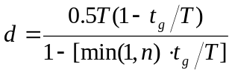 （19）
其中，表示信号周期长度，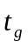表示有效绿灯时间，表示道路饱和度
考虑行人和非机动车对机动车的影响，我们利用BRP路阻函数研究各个路段的路阻，已知未改进的路阻函数的表达式为：
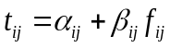 （20）
其中，表示从路段到路段，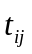表示在路段上的行走时间，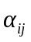表示在第个路段上的自由流时的行走时间，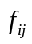表示在路段上的流量，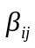表示在第个路段上的延误参数，其表达式为
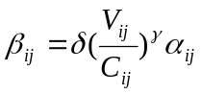 （21）
这里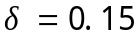，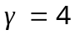，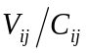表示道路饱和度。
一般，小区开放新增的道路可以看成是城市的支路，并且是双向车道。
假设道路没有设置分割带，行人的干扰系数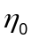数据见表16。
表16 行人的干扰系数
干扰程度 | 很严重 | 严重 | 较严重 | 一般 | 很小 | 无
系数 | 0.5 | 0.6 | 0.7 | 0.8 | 0.9 | 1
一般当自行车的交通量不超过道路通行能力时，行人对机动车的干扰系数为0.8，当干扰系数超过0.8时，自行车对机动车的干扰系数的表达式为：
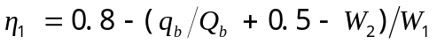 （22）
其中，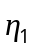表示自行车对机动车的干扰系数，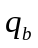表示自行车及电动车换算为自行车的交通量的实际交通量，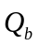表示每米非机动车道路自行车的设计通行能力，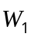表示单向非机动车车道的宽度，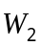表示单向机动车车道的宽度。
由公式（19）、（20）、（21）、（22）得到综合的BRP路阻函数为:
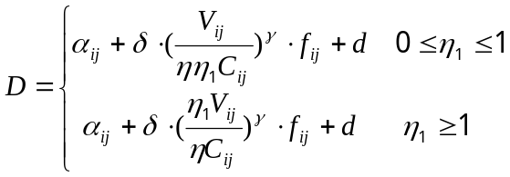
即：

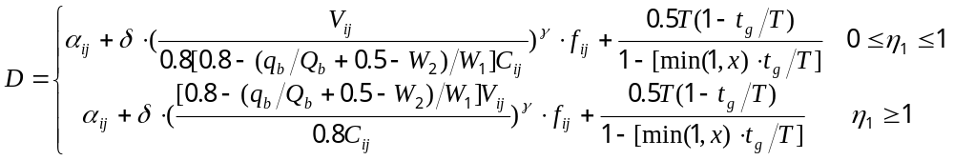
基于综合的BRP路阻函数，收集小区周边车辆通行及行人和非机动车通行的数据，运用交通仿真软件，重现道路交通情况，比较开放小区和封闭小区的路网通行能力。

参考文献
[1]刘永强. 基于遗传算法的RGV动态调度研究[D].合肥工业大学,2012.
[2]甘剑锋,周晓光.基于排队论的自动化立体仓库AGV调度效率分析[J].计算机测量与控制,2004(07):657-659.
[3]高升. 基于电动汽车的带时间窗的路径优化问题研究[D].大连海事大学,2015.
[4]张腾飞,马跃,胡毅,安涛,王帅,郭安.基于遗传算法的多目标车间调度问题的研究[J].组合机床与自动化加工技术,2016(05):43-45+50.
[5]张富生. 基于遗传算法的车间动态调度研究[D].山东大学,2013.
[6]项荣武,刘艳杰,胡忠盛.图论中最短路径问题的解法[J].沈阳航空工业学院学报,2004(02):86-88.
[7]宫大庆,刘世峰,鲁晓春.基于排队论的电动汽车电池回收建模与仿真研究[J].中国人口·资源与环境,2013,23(06):169-176.
[8] 张俊杰,杨艳丽,曹岩,白瑀,蔺麦田.图论中最短路径问题算法程序的开发[J].机电产品开发与创新,2008(01):103-104.
[9]王兵团.数学模型基础[M],北京：北京交通大学出版社，2005.
[10]张杰，郭丽杰. 运筹学模型及其应用[M],北京：清华大学出版社，2012.
[11]司守奎，孙玺菁.数学建模算法与应用[M]. 北京：国防工业出版社，2015
[12]朱道立.运筹学[M]. 北京：高等教育出版社，2006

附录
程序1：车辆保有量等维灰色预测程序
v0=[1848.07,2333.32,2876.22,3501.39,4574.91,5938.71,7326.79,8838.6,10501.68, 12339.36]'; %输入原始数据
l=length(v0);
jibi=v0(1:l-1)./v0(2:l) %计算级比
jibifanwei=minmax(jibi') %计算级比的范围
v1=cumsum(v0); %累加运算
W=[-0.5*(v1(1:l-1)+v1(2:l)),ones(l-1,1)];
Y=v0(2:l);
z=W\Y %拟合参数z(1)=a,z(2)=b
v=dsolve('Dv+a*v=b','v(0)=v0'); %求微分方程的符号解
v=subs(v,{'a','b','v0'},{z(1),z(2),v0(1)}); %代入估计参数值和初始值
yucezhi=subs(v,'t',[0:l-1]); %求已知数据的预测值
y=vpa(v,10); %其中的10表示显示10位数字
yuce=[v0(1),diff(yuce1)] %差分运算，还原数据
cancha=v0'-yuce %计算残差
wucha=abs(cancha./v0') %计算相对误差
piancha=1-(1-0.5*z(1))/(1+0.5*z(1))*jibi' %计算级比偏差值，z(1)=a
v2=(v0(1)-z(2)/z(1))*(exp(-z(1)*l)-exp(-z(1)*(l-1))) %预测数据
程序2：灵敏度分析程序
x=[0:1];
G1=1300*(1-3*x./4)*0.72
G2=1300*(1-3*x./4)*0.74
G3=1300*(1-3*x./4)*0.76
G4=1300*(1-3*x./4)*0.78
G5=1300*(1-3*x./4)*0.80
G6=1300*(1-3*x./4)*0.82
plot(x,G1,'-+',x,G2,'-*',x,G3,'-.',x,G4,'-o',x,G5,'-',x,G6,'-p')
gtext('k=0.72')
gtext('k=0.74')
gtext('k=0.76')
gtext('k=0.78')
gtext('k=0.80')
gtext('k=0.82')

